https://www.online-python.com/

Chủ đề 5: Giải quyết vấn đề với sự trợ giúp của MT

Bài 27. Tham số của hàm

1. Tham số và đối số của hàm

Ví dụ. Cách truyền dữ liệu qua tham số

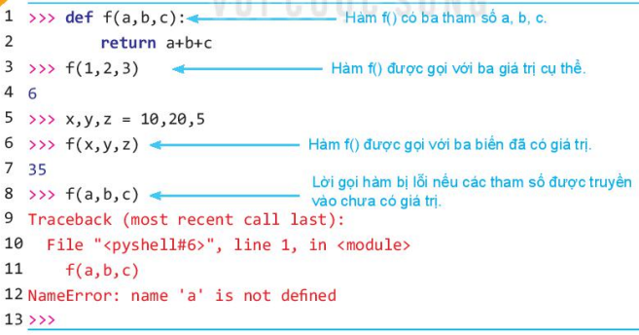

2. Cách sử dụng chương trình con

Ví dụ 1. Việc kiểm tra một số có là số nguyên tố được lặp đi lặp lại từ 1 đến n và do đó nên sử dụng hàm prime(n) để kiểm tra sẽ giúp chương trình cấu trúc rõ ràng và dễ hiểu hơn

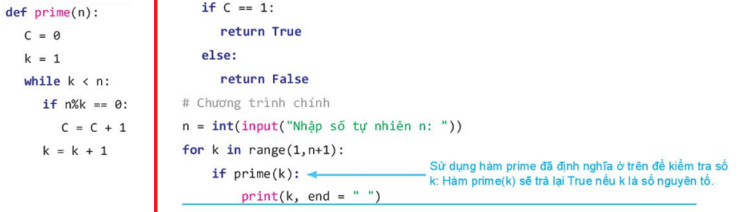

Ví dụ 2. Chương trình sử dụng chương trình con

Cho trước hai dãy số B, C, chương trình chính cần tính tổng các số hạng dương của mỗi dãy này. Chúng ta sẽ thiết lập hàm tongduong(A) để tính tổng các số hạng lớn hơn 0 của một dãy A. Chương trình chính sẽ gọi hàm tongduong(A)

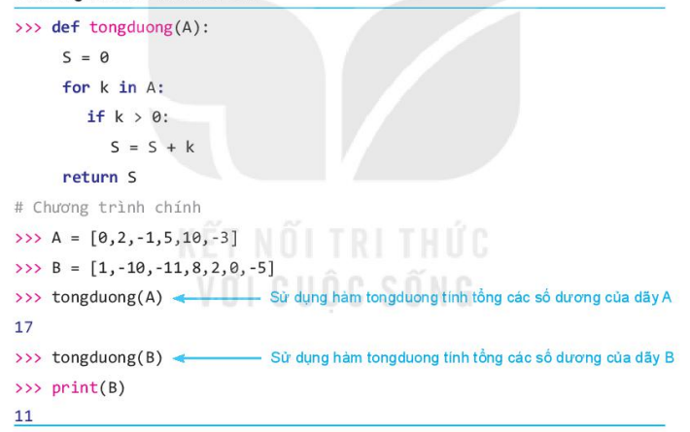

Thực hành

Nhiệm vụ 1. Thiết lập hàm f_sum(A,b) có chức năng tính tổng các số của danh sách A theo quy định sau:

- Nếu b=0 thì tính tổng các số của danh sách A

- Nếu b khác 0 thì chỉ tính tổng các số dương của A

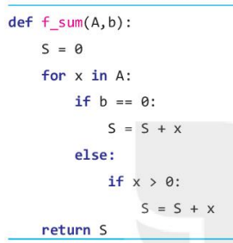

Nhiệm vụ 2. Thiết lập hàm f_dem(msg, sep) có chức năng đểm số các từ của một xâu msg với kí tự tách từ là sep

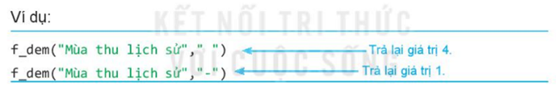

Hướng dẫn. Để tách xâu msg thành các từ, chúng ta dùng lệnh split(). Tham số sep chính là tham số của lệnh split()

Chương trình có thể như sau:

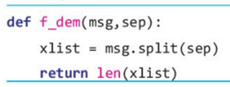

Nhiệm vụ 3. Thiết lập hàm merge_str(s1,s2) với s1, s2 là hai xâu cần gộp

Hàm này sẽ gộp hai xâu s1, s2 theo cách, lấy lần lượt từng kí tự của s1, s2 đưa vào xâu kết quả. Nếu có một xâu hết kí tự thì đưa phần còn lại của xâu dài hơn vào xâu kết quả. Ví dụ nếu s1="1111", s2="0000", c=1 thì xâu kết quả là "10101010"

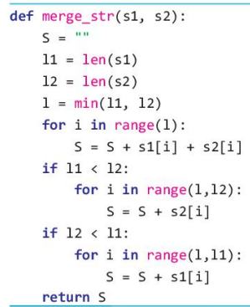

**Luyện tập 1 trang 135 Tin học 10:**Thiết lập hàm power(a, b, c) với a, b, c là các số nguyên. Hàm trả lại giá trị (a+b)c

**Lời giải:**

def power(a,b,c):

    m=a+b;

    s=1

    for i in range(1,c+1):

        s=s*m

    return s

**Luyện tập 2 trang 135 Tin học 10:**Thiết lập hàm change() có hai tham số là xâu ho_ten và số c. Hàm sẽ trả lại xâu kí tự ho_ten là chữ in hoa nếu c = 0. Nếu tham số c khác 0 thì hàm trả lại xâu ho_ten là chữ in thường.

**Lời giải:**

def change(s,c):

    if c==0:

        return s.upper()

    else:

        return s.lower()

**Vận dụng 1 trang 135 Tin học 10:**Viết chương trình thực hiện: Nhập hai số tự nhiên từ bàn phím, hai số cách nhau bởi dấu phẩy, in ra ước chung lớn nhất(ƯCLN) của hai số.

**Lời giải:**

Chương trình:

def UCLN(a,b):

    r = a % b

    while r != 0:

        a = b

        b = r

        r = a % b

    return b

s=input("Nhập hai số tự nhiên")

A=s.split(" ")

a=int(A[0])

b=int(A[1])

print("ƯCLN của a và b là: ",UCLN(a,b))

**Vận dụng 2 trang 135 Tin học 10:**Viết chương trình thực hiện: Nhập n số tự nhiên từ bàn phím, hai số cách nhau bởi dấu cách. Tính và in ra tổng của các số này.

**Lời giải:**

def tinhTong(A):

    t=0

    for i in range(0, len(A)):

         t=t+int(A[i])

    return t

s=input("Nhập dãy các số")

A=s.split(" ")

print(tinhTong(A))